INSTRUCCIONES PARA LA PARTICIPACIÓN ELECTRÓNICA

Paso 1: Pinche en el enlace previsto para la “Presentación Electrónica” de la solicitud. En este momento la aplicación le exigirá su identificación mediante certificado electrónico.

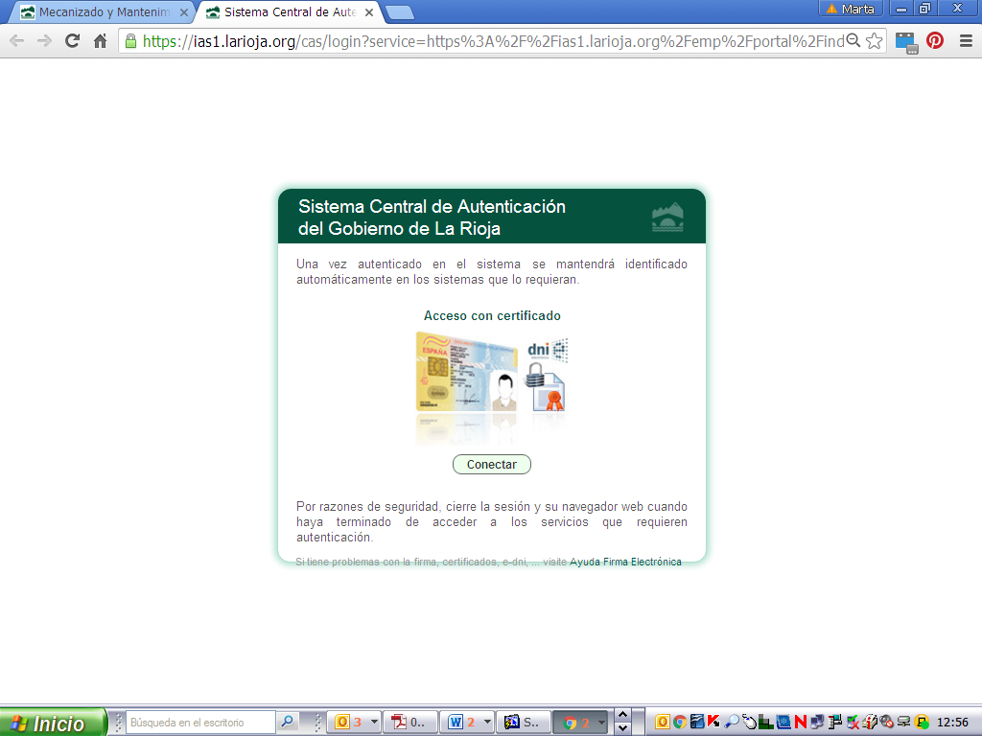

Paso 2:

En el menú de la izquierda aparecerán las siguientes opciones:

- Grabar Solicitud
- Enviar Solicitud
- Anular Solicitud
- Salir

Pinche en “Grabar Solicitud” y cumplimente los siguientes apartados:

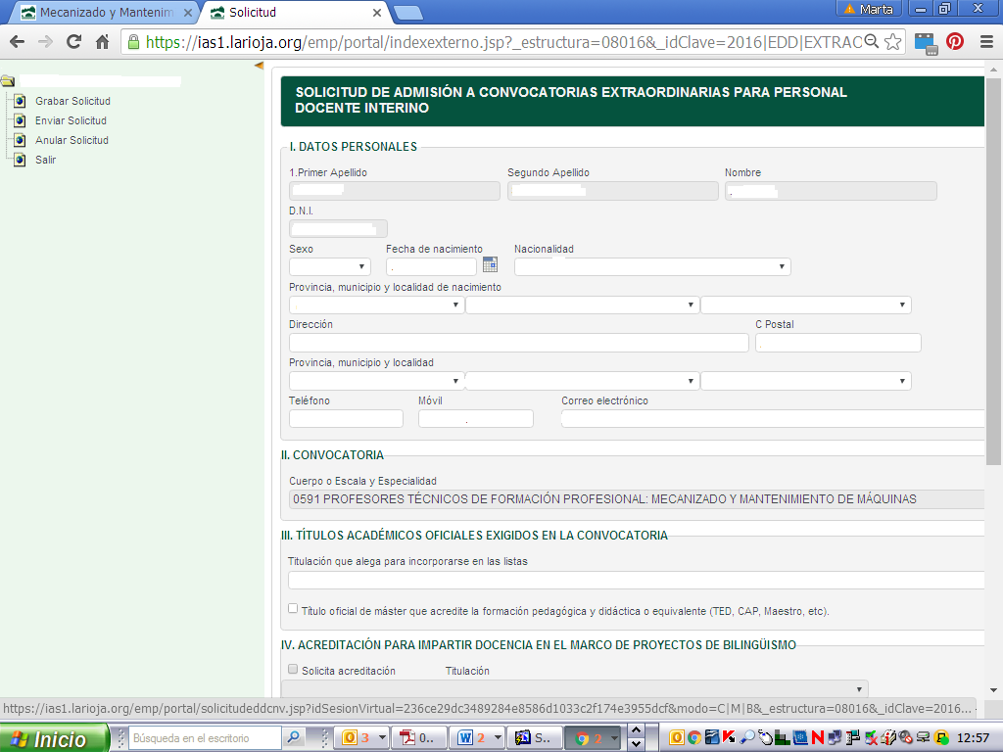

I. DATOS PERSONALES

Encontrará ya cumplimentados parte de los datos personales: Verifique los datos que aparecen y rellene los que falten hasta cumplimentar completamente el resto de las casillas.

II. CONVOCATORIA

Aparecerá la convocatoria extraordinaria en la que usted está participando.

III. TÍTULOS ACADÉMICOS OFICIALES EXIGIDOS EN LA CONVOCATORIA

En primer lugar deberá seleccionar su titulación de entre las exigidas en la convocatoria y marcar la casilla correspondiente al título oficial de máster que acredite la formación pedagógica y didáctica o equivalente (TED, CAP, Maestro anterior al 1 de octubre de 2009, etc).

IV. ACREDITACIÓN PARA IMPARTIR DOCENCIA EN EL MARCO DE PROYECTOS DE BILINGÜISMO

Los aspirantes que deseen impartir docencia en proyectos bilingües y tengan titulación que les habilite para ello deberán solicitarlo en este apartado y seleccionar la titulación o certificado correspondiente.

V. CONSENTIMIENTO EXPRESO

Los aspirantes que opten por no aportar copia del DNI o del certificado de antecedentes penales por delitos de naturaleza sexual deberán marcar los recuadros de este apartado.

Una vez cumplimentada la solicitud conforme a las instrucciones I a V, en la parte de debajo de su pantalla aparecerán las opciones:

ALTA LIMPIAR

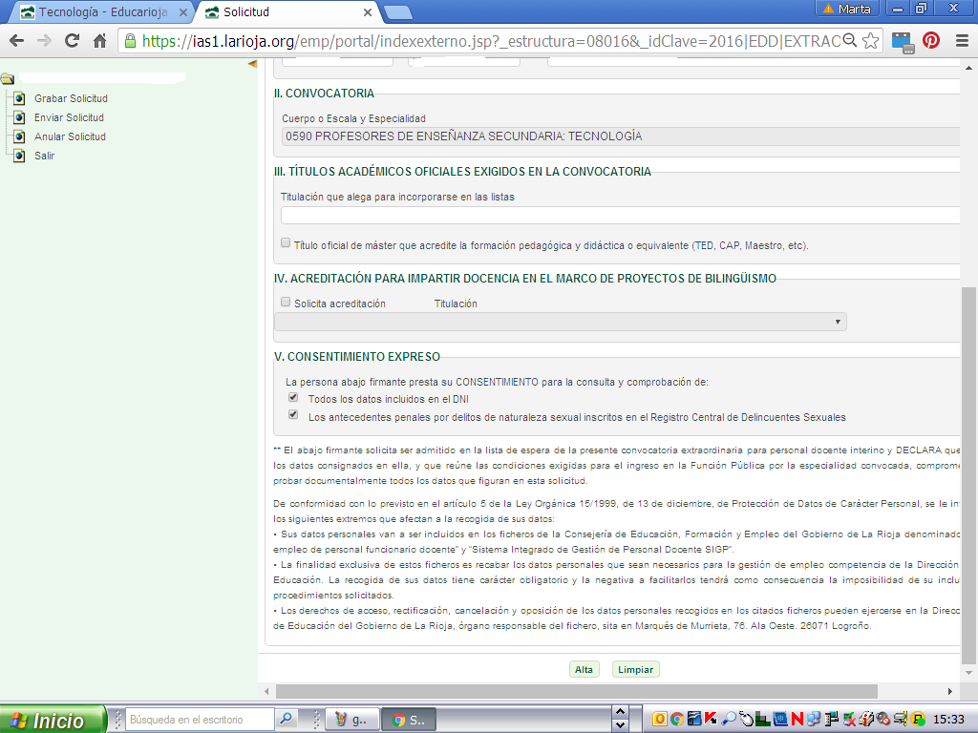

Si desea SALVAR los datos que ha cumplimentado pulse ALTA
Si desea ELIMINAR los datos que ha cumplimentado pulse LIMPIAR

Una vez que haya dado de alta su solicitud, quedan guardados los datos que haya introducido en la misma. En este punto la aplicación le ofrece las siguientes opciones:

MODIFICAR REFRESCAR

Si ha vuelto a su solicitud y la ha modificado, para SALVAR los datos que vaya modificando debe pulsar MODIFICAR.

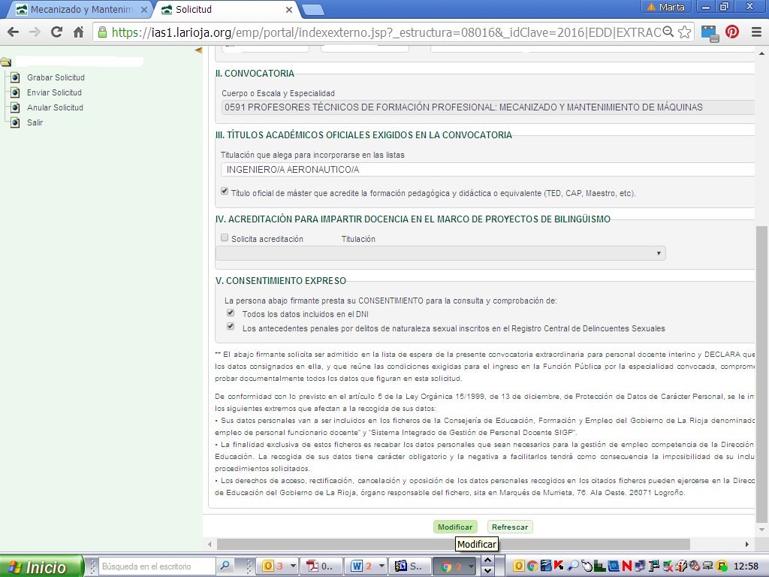

RECUERDE: Para SALVAR LOS DATOS que ha introducido en su solicitud debe pulsar ALTA o MODIFICAR, antes de abandonar la pantalla.

PASO 3:

Mediante este paso usted PRESENTARÁ EFECTIVAMENTE EN EL REGISTRO ELECTRÓNICO DE LA COMUNIDAD AUTÓNOMA DE LA RIOJA SU SOLICITU DE PARTICIPACIÓN:

Pinche en “Enviar solicitud” a la izquierda de su pantalla.

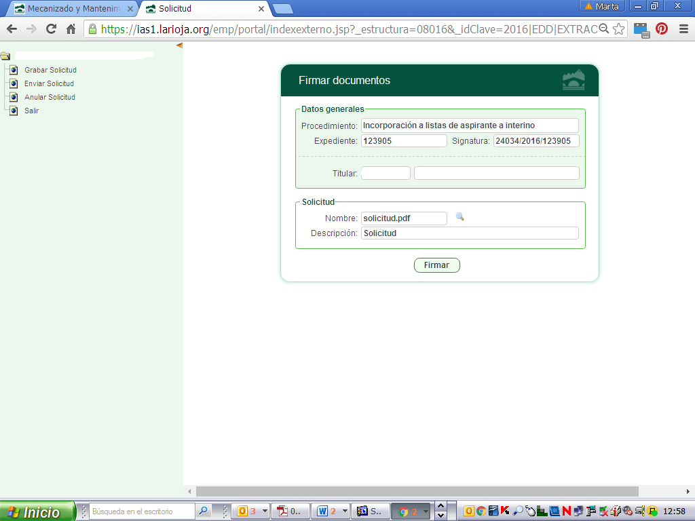

Se cargará el componente de firma y la aplicación le solicitará que firme electrónicamente el envío.

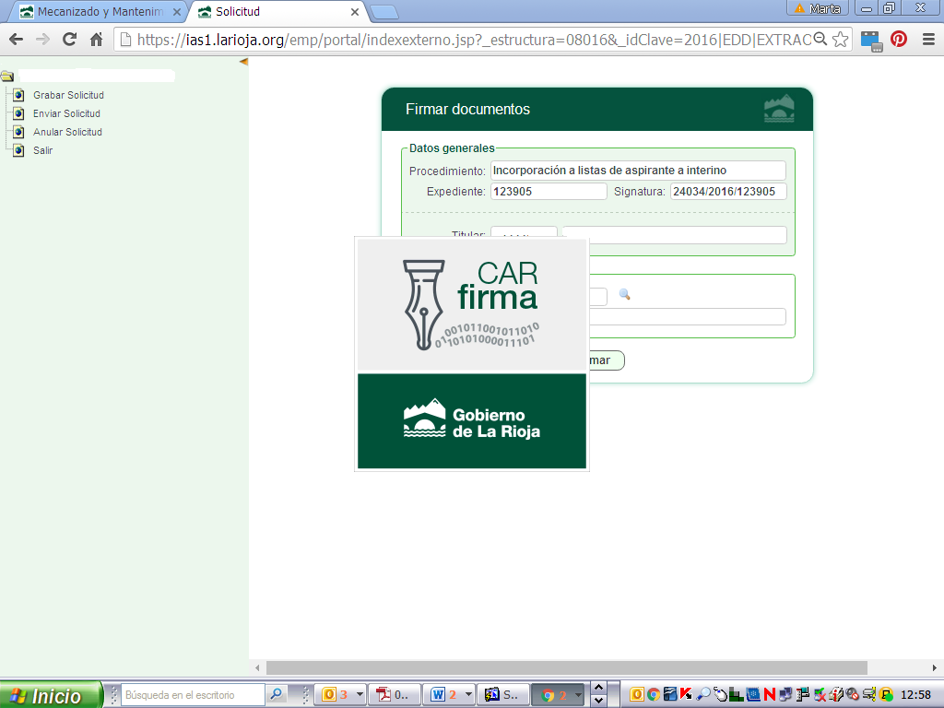

En este momento se ejecutará la aplicación de firma de Gobierno de La Rioja y se solicitará la selección de su certificado.

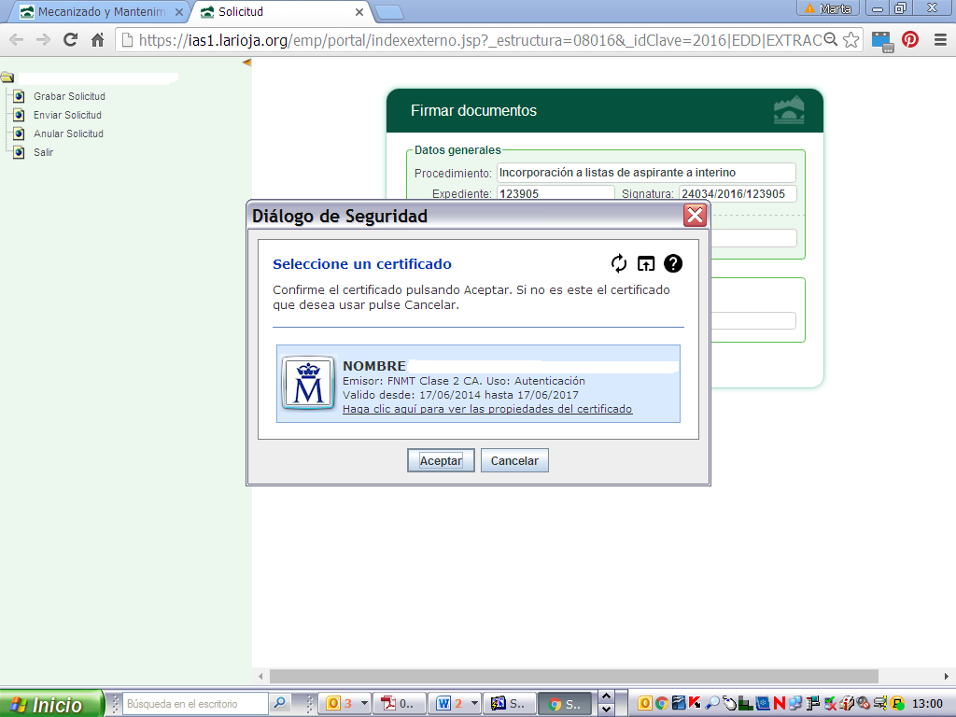

Si el proceso se ha realizado correctamente se generará un acuse de recibo en formato pdf con los datos referentes al registro de su solicitud.

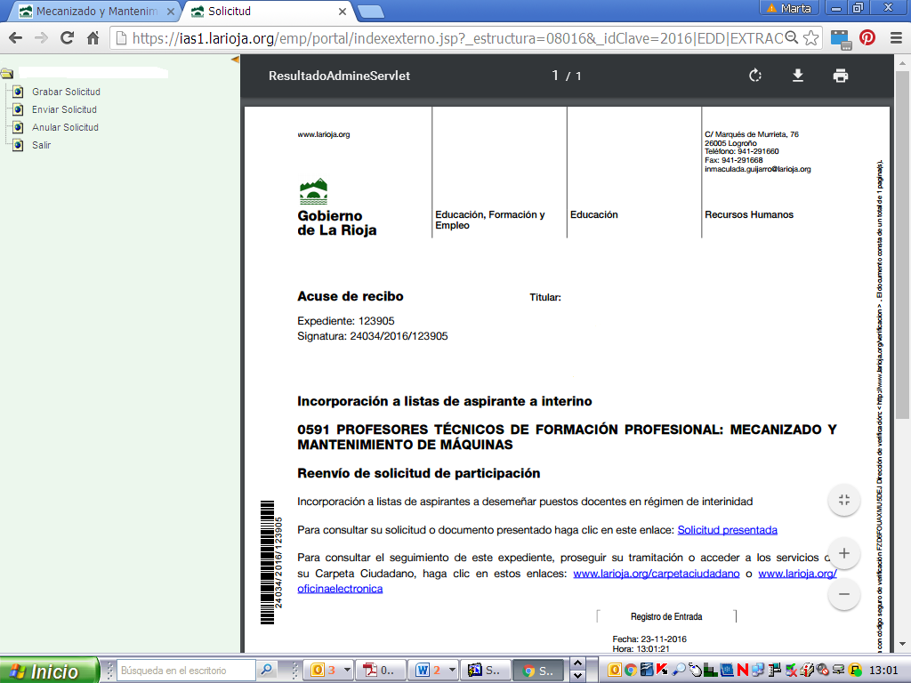

Paso 4 ANULAR SOLICITUD
Este paso es preciso en caso de que no desee presentarse o, deseando presentarse, desee modificar la solicitud o subsanar una solicitud que ha sido excluida de forma provisional

El proceso a seguir es el siguiente:

- Pinche en ANULAR SOLICITUD, a la izquierda de su pantalla: El programa le dará la opción de ACEPTAR o CANCELAR.
- Si está seguro de que desea ANULAR pinche en ACEPTAR y proceda a FIRMAR.

A continuación la aplicación le devolverá un acuse de recibo de su solicitud de anulación, con su correspondiente número de registro.

Si quiere modificar o subsanar su solicitud deberá volver a realizar los pasos 1 a 3.

CARPETA DEL CIUDADANO.
Todos los envíos realizados; y en su caso, las anulaciones practicadas, podrán visualizarse en la Carpeta del Ciudadano en www.larioja.org

